第四章 光

第一节 光的折射

第1课时 光的折射

课时聚焦
1．光的反射和折射
（1）光的反射：光从介质 1 射到介质 1 与介质 2 的________时，一部分光会返回到介质______的现象。光的反射遵循光的_________定律。
（2）光的折射：光从介质 1 射入介质 2 时在发生反射现象的同时，还有一部分光进入了介质_________，并改变了__________的现象。
2．光的折射定律
当光从介质 1 射入介质 2 时，折射光线与入射光线、法线处在_______________内，折射光线与入射光线分别位于_________的两侧；_____________与________________之比为一常数，即_________= C。
- 入射光线与法线的夹角为_________角，折射光线与法线的夹角为_______角。
- 在光的折射现象中，光路________（是/不是）可逆的。
- 常数 C 与光在介质中的________有关，与____________________的大小均无关。
- 以 v₁ 表示光在介质 1 中的速度，v₂ 表示光在介质 2 中的速度，常数 C = _________。
3．折射率
（1）概念：当光从真空斜射入某种介质时，把常数 C（即_________与___________的比值）称为这种介质的折射率，用符号 n 表示。
（2）公式：n = __________。
（3）折射率与光速的关系：n = ___________，式中 c 为光在真空中的速度，v 为光在介质中的速度。
（4）折射率的大小特点：任何介质的折射率都________1。
（5）物理意义：折射率决定了光从真空斜射入介质时的________程度，反映了________的光学性质。
（6）光疏介质与光密介质：折射率较_______的介质称为光疏介质，折射率较______的介质称为光密介质。光疏介质与光密介质是_______而言的。
（7）生活中的折射现象：日落时观察到_______状的太阳。

典例精析
【考点一】光的折射定律
例1 如图，光线以入射角 θ₁ 从空气射向折射率 n = $\sqrt{2}$的玻璃表面。
空气
θ₁
θ₁ʹ
θ₂
θ
玻璃
（1）当入射角 θ₁ = 45° 时，反射光线与折射光线间的夹角 θ = ___________；
（2）当入射角 θ₁ = ________（用反三角表示）时，反射光线与折射光线垂直。

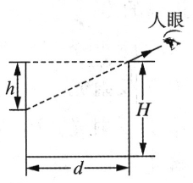
【考点二】折射率的计算
例2 一个圆柱形筒，直径 d = 12 cm，高 H = 16 cm，人眼在筒侧上方某处观察，所见筒侧的深度 h = 9 cm。当筒中盛满液体时，人眼又恰能看到筒侧的最低点，则此液体的折射率为__________，光在此液体中的传播速度为________m/s。

同步精练

基础达标精练
一、单项选择题
- 关于光的折射及折射率，下列说法正确的是（ ）
A．光由一种介质进入另一种介质时，光的传播方向一定发生改变
B．放入盛水的碗中的筷子，看起来像折了一样，是因为光的折射
C．光由水射入空气中，折射角小于入射角
D．光在折射率大的介质中传播速度大

- 关于光密介质与光疏介质，下列说法正确的是（ ）
A．水一定是光密介质
B．两种介质相比，光疏介质的密度一定较小
C．两种介质相比，光在光疏介质中的速度一定较大
D．光从一种介质进入另一种介质时，在光密介质中与法线夹角较大

- 光从空气斜射入介质中，比值 $\frac{sinθ1}{sinθ2}$= 常数，这个常数（ ）
A．与介质无关
B．与入射角和折射角的大小有关
C．与入射角的大小无关
D．与入射角的正弦值成正比，与折射角的正弦值成反比
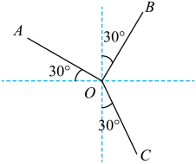
- 一束光从空气射向某介质，在界面上发生反射和折射现象的光路图如图所示，下列判断正确的是（ ）
A．AO 为入射光，OB 为反射光，OC 为折射光
B．BO 为入射光，OC 为反射光，OA 为折射光
C．CO 为入射光，OB 为反射光，OA 为折射光
D．条件不足，无法确定

- 大气中空气层的密度是随着高度的增加而减小的。从大气外射来一束阳光，下列能粗略表示这束阳光射到地面的路径的图是（ ）
A
地球
B
地球
C
地球
D
地球

- 如果光以同一入射角从真空射入不同介质，则折射率越大的介质（ ）
A．折射角越大，表示这种介质对光线的偏折程度越大
B．折射角越大，表示这种介质对光线的偏折程度越小
C．折射角越小，表示这种介质对光线的偏折程度越大
D．折射角越小，表示这种介质对光线的偏折程度越小

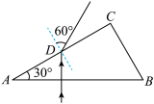
- 如图，△ABC 为一玻璃三棱镜的横截面，∠A = 30°，一束红光垂直于 AB 边射入，从 AC 边上的 D 点射出，其折射角为 60°，则玻璃对红光的折射率为（ ）
A．$\sqrt{3}$ B．$\frac{\sqrt{3}}{2}$ C．$\frac{\sqrt{3}}{3}$ D．$\frac{\sqrt{3}}{6}$
二、填空题
- 小王走向正前方的玻璃窗，想看看美丽的夜景，却发现玻璃窗里有个“自己”迎面走来。这是光的________现象。同时，她发现室内电灯通过玻璃成的像比实际灯暗些，这是因为一部分光在空气与玻璃的界面发生___________。

- 在阳光照射下，充满雾气的瀑布上方常常会出现美丽的彩虹。彩虹是太阳光射入球形水珠经折射、内反射，再折射后形成的。光的折射发生在两种不同介质的__________上，不同的单色光在同种均匀介质中的传播速度____________（选填“相同”或“不同”）。

- 一束红光从空气射入某种上表面水平的透明介质（介质足够厚），入射角为 45°，折射角为 30°，则该介质的折射率为__________。若缓慢增大入射角，折射角将________（选填“增大”或“减小”），而且_________角的变化更快（选填“入射”或“折射”）。
三、综合题
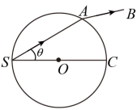
- 如图，一个玻璃球的球心为 O，球面内侧单色点光源 S 发出的一束光从 A 点射出，入射光线 SA 与水平直径 SC 间的夹角 θ = 30°。光在真空中的传播速度为 c，在该玻璃球中的传播速度为 $\frac{\sqrt{2}}{2}$c。求：
（1）玻璃球对该光的折射率 n；
（2）折射光线 AB 与水平方向的夹角（锐角）β的角度。

拓展提升精练
一、选择题
- 一束光从空气射入某种透明液体，入射角为 40°，在界面上光的一部分被反射，另一部分被折射，则反射光线与折射光线的夹角为（ ）
A．小于 40° B．在 40° 与 50° 之间
C．大于 140° D．在 100° 与 140° 之间

- 一个长方体空气柱固定在水中，空气与水之间的透明塑料厚度不计，则下列光路图（仅考虑折射光线）可能正确的是（ ）
A
空
气
水
B
空
气
水
C
空
气
水
D
空
气
水

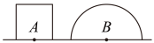
- 如图，把由同种材料（玻璃）制成的厚度为 d 的立方体 A 和半径为 d 的半球体 B 分别放在报纸上，从正上方（对 B 来说是最高点）竖直向下分别观察 A、B 中心处报纸上的字，下列说法正确的是（ ）
A．看到 A 中的字比 B 中的字高
B．看到 B 中的字比 A 中的字高
C．看到 A、B 中的字一样高
D．A 中的字比没有玻璃时的高，B 中的字比没有玻璃时的低
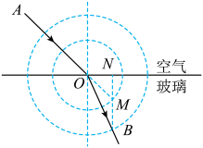
- 如图，一束光沿 AO 从空气射入折射率为 n 的玻璃中，以 O 点为圆心，R 为半径作圆，与折射光的交点为 B，过 B 点向两介质的交界面作垂线，垂足为 N，AO 的延长线交 BN 于 M，记 OM = r。再以 O 点为圆心、r 为半径作圆。则（ ）
A．n = $\frac{R}{r}$ B．n = $\frac{r}{R}$
C．n = $\frac{R2}{r2}$ D．n = $\frac{(R + r)2}{r}$

- （多选）井口大小和深度相同的两口井，一口是枯井，一口是水井（水面在井口之下），两井底部各有一只青蛙，则（ ）
A．枯井中的青蛙看到的井口小一些
B．水井中的青蛙看到的井口小一些
C．枯井中的肯蛙能看到更多外面的景色
D．水井中的青蛙能看到更多外面的景色
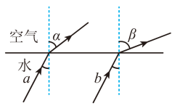
- （多选）如图，两束不同频率的平行单色光 a、b 从水中射入空气（空气折射率为 1）时发生如图所示的折射现象（α < β），下列说法正确的是（ ）
A．水对 a 的折射率比水对 b 的折射率大
B．在水中的传播速度 v_{a} > v_{b}
C．在空气中的传播速度 v_{a} > v_{b}
D．当 a、b 入射角为 0° 时，光线不偏折，但仍然发生折射现象
二、填空题
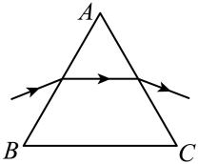
- 如图，三棱镜截面是边长为 2$\sqrt{3}$cm 的等边三角形，一束单色光与 AB 边成 30° 角斜射到 AB 边中点上，光束进入三棱镜后与三棱镜的底边平行，再经过三棱镜折射后离开三棱镜。光束离开三棱镜时相对于入射光线偏转的角度 θ = _________，棱镜对这束单色光的折射率 n = ___________。

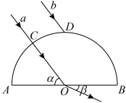
- 如图，半圆玻璃砖圆心为 O，顶点为 D，光线 a 对着圆心从 C 点射入玻璃砖，平行于 a 的另一条光线 b 从 D 点射入玻璃砖，已知 CO 与 AB 的夹角为 α，从 O 点射出玻璃砖的光线与 AB 的夹角为 β。玻璃砖的折射率 n = _________；若从 D 点射入的光线的折射角为 θ，则 sinθ = ___________。
三、综合题
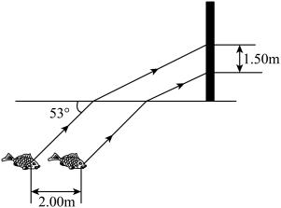
- 如图，假设一条自身能发光的鱼在水面下 2.88 m 深度处水平向岸边匀速游动，岸上地面水平，且地面上有一竖直高塔，鱼发出的光束始终与水平面成 53° 角，鱼向岸边游动了 2 m，其光束投到塔上的光斑高度相应下移了 1.5 m。真空中的光速 c = 3×10⁸ m/s。求：
（1）水对该光的折射率 n；
（2）从鱼处发出的光束传播到水面的时间 t。

第2课时 测量玻璃的折射率

课时聚焦
1．测量玻璃的折射率
（1）实验原理：光在同一种均匀介质中沿_________传播，两点可确定一条光线。当光从空气斜射入另一种介质时会发生__________，其规律满足________定律。
（2）实验方案：通过测绘_______和________玻璃的光线，确定光在玻璃砖中的传播路径，可得光从空气入射到玻璃界面处的____________和__________，根据_________定律计算得到玻璃的折射率。
（3）实验装置与方法：
① 实验装置如图所示。
θ₁
θ₂
b
a
N'
N
人眼
c
d
② 用___________分别确定入射光线和出射光线，通过作图找出光线在玻璃砖两个平行表面的_______点和________点，两点的连线就是光在玻璃砖中的传播路径。
（4）实验操作与数据收集：
① 按照玻璃砖的宽度在白纸上画出两条平行线，将玻璃砖依平行线置于白纸上。
② 在玻璃砖的一侧垂直于纸面插两枚大头针 a、b，其连线与玻璃砖表面成一定角度。在另一侧透过玻璃砖观察，并在该侧的适当位置再插两枚大头针 c、d，使四枚大头针依次___________。此时，它们位于_________（不同/同一）射入眼睛的光线上。
③ 根据大头针的位置在白纸上画出入射光线和出射光线，确定__________和__________，画出玻璃砖中的_________光线。
④ 测量并记录光在空气和玻璃分界面上的入射角和折射角。改变___________角，再次测量并记录。
（5）实验结论：玻璃的折射率 n = ___________

典例精析
【考点一】测量玻璃的折射率
例1 在“测量玻璃的折射率”的实验中，
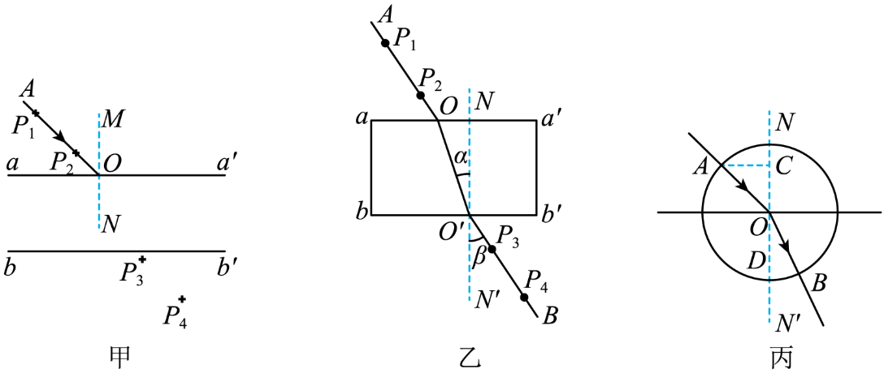
（1）如图甲所示，关于该实验，有下列操作步骤：
① 摆好玻璃砖，确定玻璃砖上、下边界 aaʹ、bbʹ；
② 任意画出一条入射光线，在光路上插上大头针 P₁、P₂；
③ 在确定 P₃、P₄ 位置时，应使 P₃ 挡住 P₁、P₂ 的像，P₄ 挡住__________；
④ 在确定 P₃、P₄ 位置时，两者距离应适当_________（选填“近”或“远”）一些，以减小误差。
（2）如图乙所示，过 P₃、P₄ 作直线交 bbʹ 于 Oʹ，过 Oʹ 作垂直于 bbʹ 的直线 NNʹ，连接OOʹ。用量角器测量图乙中角 α = 30° 和 β = 60°，则玻璃的折射率 n = _________。
（3）小丹同学在实验中虽测出了入射角和折射角，但苦于无法得知非特殊角的正弦值，不能准确算出折射率，她利用实验室提供的圆规和刻度尺，以入射点 O 为圆心作圆，与入射光线、折射光线分别交于 A、B 点，再过 A、B 点作法线 NN' 的垂线，垂足分别为 C、D 点，如图丙所示，则玻璃的折射率为___________（用图中线段的字母表示）。

同步精练

基础达标精练
一、综合题
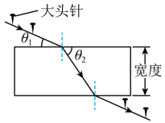
- 某同学在“测量玻璃的折射率”的实验中，所用的玻璃砖两面平行。正确操作后，作出的光路图及测出的相关角度如图所示。
（1）此玻璃的折射率计算式为 n = __________（用图中的 θ₁、θ₂ 表示）；
（2）如果有几块宽度大小不同的平行玻璃砖可供选择，为了减小误差，应选用宽度_________（选填“大”或“小”）的玻璃砖来测量；
（3）如果玻璃砖的上下表面不平行，对此玻璃的折射率的测量结果________（选填“有”或“没有”）影响。

- 某同学测量圆柱形玻璃砖的折射率，先在白纸上作一与圆形玻璃砖同半径的圆，圆心为 O，后将玻璃砖平放在白纸上，使其边界与所画的圆重合。在玻璃砖左侧竖直插两枚大头针 P₁ 和 P₂，接着在玻璃砖右侧按顺序先后插上两枚大头针 P₃、P₄，使 P₃ 挡住 P₁、P₂ 的像，使 P₄ 挡住 P₃ 和 P₁、P₂ 的像，在纸上标出大头针位置和圆柱形玻璃砖的边界如图甲所示。
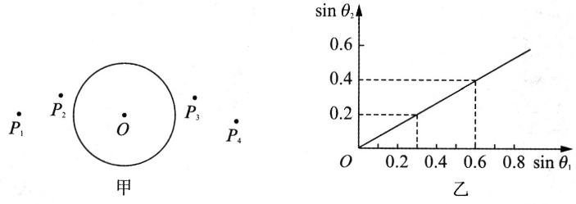
（1）画出本题所需的光路，并在图中标记需测量的物理量。
（2）写出计算折射率的公式 n = _________（用标记的物理量表示）。
（3）（多选）下列措施能够提高实验准确程度的是（ ）
A．插在玻璃砖同侧的两枚大头针间的距离尽量小些
B．选用细的大头针完成实验
C．在白纸上放置玻璃砖，用铅笔贴着光学面画出界面
D．选用半径较大的玻璃砖
E．判断像与针是否在同一直线上时，应该观察大头针的头部
（4）根据测得的入射角和折射角正弦值的图像如图乙所示，则 θ₁ 和 θ₂ 中的入射角为______，坡璃砖的折射率为___________。

- 某小组做“测量玻璃的折射率”实验，所用器材：玻璃砖、大头针、刻度尺、圆规、笔、白纸。
（1）（多选）下列措施能够提高实验准确程度的是（ ）
A．选用两光学表面间距大的玻璃砖
B．选用两光学表面平行的玻璃砖
C．选用粗的大头针完成实验
D．插在玻璃砖同侧的两枚大头针间的距离尽量大些
（2）（单选）该小组用同一套器材完成了四次实验，记录的玻璃砖界线和四个大头针扎下的孔洞如图所示，其中实验操作正确的是（ ）
（3）该小组选取了操作正确的实验记录，在白纸上画出光线的径迹，以入射点 O 为圆心作圆，与入射光线、折射光线分别交于 A、B 点，再过 A、B 点作法线 NN' 的垂线，垂足分别为 C、D 点，如图甲所示，则玻璃的折射率 n = __________（用图线段的字母表示）；
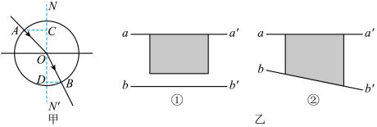
（4）小明、小丹两位同学在纸上画出的界面 aaʹ、bb' 与玻璃砖位置的关系分别如图乙中 ①、② 所示，其中小明用的是矩形玻璃砖，小丹用的是梯形玻璃砖。他们的其他操作均正确，且均以 aaʹ、bb' 为界面画光路图。则小明测得的折射率与真实值相比____________，小丹测得的折射率与真实值相比_________。（均选填“偏大”“偏小”或“不变”）

拓展提升精练
一、综合题
- 在用两面平行的玻璃砖“测量玻璃的折射率”的实验中，其实验光路如图甲所示。
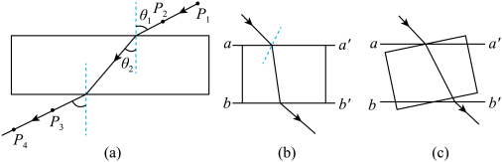
（1）在实验数据的处理中，有两位同学各设计了一个记录表格，而且都已完成了计算，根据他们设计的表格所反应的信息，判断他们做得正确的是__________（选填“A 同学”或“B 同学”）；
A同学设计的表格
次数 | 入射角 θ₁ | sinθ₁ | 折射角 θ₂ | sinθ₂ | n | $$\overline{n}$$
1 | 30° | 0.500 | 20.9° | 0.357 | 1.40 | 1.40
2 | 45° | 0.707 | 30.5° | 0.508 | 1.39
3 | 60° | 0.866 | 38.0° | 0.616 | 1.40
B 同学设计的表格
次数 | 1 | 2 | 3 | 角平均值 | 正弦值 | n
入射角 θ₁ | 30° | 45° | 60° | 45° | 0.707 | 1.42
折射角 θ₂ | 20.9° | 30.5° | 38.0° | 28.8° | 0.497
（2）（单选）若 A 同学在做测定玻璃的折射率的实验时，法线画得与界面不垂直，出现如图乙所示的倾斜；若 B 同学在放置玻璃砖时，玻璃砖的平面没有与 aaʹ 重合，出现如图丙所示的偏差，则他们测得的折射率相比真实值（ ）
A．均偏小 B．均偏大
C．A 同学偏大、B同学偏小 D．A 同学偏小、B 同学偏大

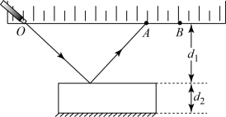
- 某同学做“测量玻璃的折射率”的实验，准备了下列器材：激光笔、直尺、刻度尺、一面镀有反射膜的平行玻璃砖。如图，直尺与玻璃砖平行放置，激光笔发出的一束激光从直尺上 O 点射向玻璃砖表面，在直尺上观察到 A、B 两个光点，读出 OA 间的距离为 20.00 cm，AB 间的距离为 6.00 cm，测得图中直尺到玻璃砖上表面距离 d₁ = 10.00 cm，玻璃砖厚度 d₂ = 4.00 cm。
（1）画出到达B点光线的光路图；
（2）玻璃的折射率 n = __________，光在玻璃中传播速度 v = _______m/s。（结果均保留两位有效数字）
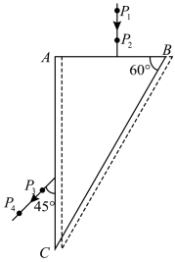
- 某实验小组的同学用直角三棱镜做“测量玻璃的折射率”实验。他们先在白纸上画出三棱镜的轮廓（用实线 △ABC 表示），然后放好三棱镜，在垂直于 AB 的方向上插上两枚大头针 P₁ 和 P₂，在棱镜的左侧观察，当 P₁ 的像恰好被 P₂ 的像挡住时，插上大头针 P₃ 使 P₃ 挡住 P₁、P₂ 的像，再插上大头针 P₄，使 P₄ 挡住 P₃ 和 P₁、P₂ 的像。移去三棱镜和大头针，大头针在纸上的位置如图所示。
（1）将图中的光路图补充完整；
（2）根据图中所给数据，可得该玻璃的折射率 n = _________；
（3）若实验中放置三棱镜的位置发生了微小的平移，移至图中虚线处，而测量时仍将 △ABC 作为实验中棱镜所处位置，由此得出该玻璃折射率的测量值_________真实值（选填“大于”“小于”或“等于”）。

- 如图甲所示，某同学利用方形不透光水槽和刻度尺测量水的折射率。主要实验步骤如下：
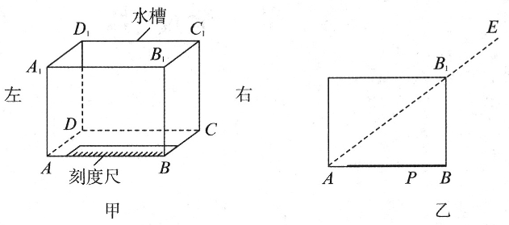
（1）用刻度尺测量出水槽的高度 H 和底边 AB 的长度 L；
（2）把刻度尺固定在水槽底，与底边 AB 平行，且零刻度线一端紧抵 BC 边；
（3）水槽内无水时，在右上方调整视线，从观察点 E 恰好能通过 B₁ 看到水槽底面边缘的 A 点，如图乙所示；
（4）保持观察点 E 的位置不变，往水槽内加满水，此时刚好能看到刻度尺上的 P 点，测量出从________点到_________点的距离，并记为 d；
（5）水的折射率的表达式 n = _________（用H、L、d 表示）；
（6）由于刻度尺的零刻度线不在边缘，导致水的折射率的测量值与真实值相比________（选填“偏大”或“偏小”）。

第二节 全反射

（共1课时）

课时聚焦
1．全反射
（1）概念：当光从光密介质射向光疏介质时，同时发生折射和反射，折射角_________入射角。随着入射角逐渐增大，折射角相应_______，同时，折射光越来越_________，反射光越来越________。当_________角大于某一角度时，_________光消失，只剩下___________光。
（2）产生条件：① 光从________介质射向________介质；② 入射角________临界角。
（3）应用：光导纤维的纤芯具有_______（高/低）折射率，外面包裹________（高/低）折射率材料，光传播时在这两种介质的___________上发生全反射。
2．临界角
（1）概念：光从光密介质射入光疏介质，当折射角达到________时，_______光完全消失，此时的________角称为临界角，用符号 C 表示。
（2）公式：sinC = _______，则 C = _________。
（3）介质的折射率越大，发生全反射的临界角越________，越________（难/易）发生全反射。

典例精析
【考点一】全反射的理解
例1 （多选）关于光的全反射及其应用，下列说法正确的是（ ）
A．入射角大于临界角，光一定发生全反射
B．光从传播速度大的介质射向传播速度小的介质时可能发生全反射
C．光导纤维传输信号利用的是光的全反射现象
D．水或玻璃中的气泡看起来特别亮，是因为光从水或玻璃射向气泡时在界面发生了全反射

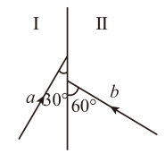
【考点二】判断全反射能否发生
例2 如图，已知介质 Ⅱ 为空气，介质 Ⅰ 的折射率为 $\sqrt{2}$，则下列说法正确的是（ ）
A．光线 a、b 都不能发生全反射
B．光线 a、b 都能发生全反射
C．光线 a 发生全反射，光线 b 不发生全反射
D．光线 a 不发生全反射，光线 b 发生全反射

【考点三】折射与全反射的综合
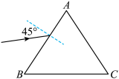
例3 如图，一光线以 45° 的入射角射到等腰玻璃三棱镜 ABC 的侧面 AB 上，折射光线与 AB 面的夹角为 60°，若三棱镜的另一侧面 AC 上折射光线恰好消失。则玻璃棱镜对该光线的折射率为__________，光线在 BC 面的入射角为_________。

同步精练

基础达标精练
一、单项选择题
- 关于光的全反射现象，下列说法错误的是（ ）
A．只有光从光疏介质射入光密介质时，可能发生全反射
B．全反射的临界角与介质的折射率有关
C．全反射的反射率比平面镜的反射率高
D．“光纤通信”就是利用了全反射的原理

- 光线在空气和玻璃的分界面上发生全反射的条件是（ ）
A．光从空气射到分界面上，入射角足够小
B．光从空气射到分界面上，入射角足够大
C．光从玻璃射到分界面上，入射角足够大
D．光从玻璃射到分界面上，入射角足够小

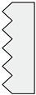
- 如图，自行车的尾灯采用了全反射棱镜的原理。它虽然本身不发光，但在夜间骑行时，从后面开来的汽车发出的强光照到尾灯后，会有较强的光被反射回去，使汽车司机注意到前面有自行车。下列说法正确的是（ ）
A．汽车灯光应从左面射过来在尾灯的左表面发生全反射
B．汽车灯光应从左面射过来在尾灯的右表面发生全反射
C．汽车灯光应从右面射过来在尾灯的左表面发生全反射
D．汽车灯光应从右面射过来在尾灯的右表面发生全反射
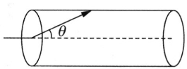
- 如图所示的长直光纤，柱芯为玻璃，外层以折射率较玻璃低的介质包覆。若光线自光纤左端进入，与中心轴的夹角为 θ，则下列有关此光线传递方式的叙述正确的是（ ）
A．不论 θ 为何值，光线都不会发生全反射
B．不论 θ 为何值，光线都会发生全反射
C．θ 足够小时，光线才会发生全反射
D．θ 足够大时，光线才会发生全反射

- 光在某种玻璃中的传播速度是 1.5×10⁸ m/s，则光由该玻璃射入空气时，发生全反射的临界角 C 为（ ）
A．30° B．45° C．60° D．90°

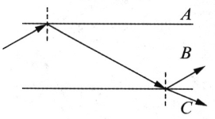
- 如图所示为光线在 A、B、C 三种介质传播时发生反射和折射的情况，设光束在这三种介质中的传播速度分别为 v_{A}、v_{B}、v_{C}，则 v_{A}、v_{B}、v_{C} 的大小关系是（ ）
A．v_{A} > v_{B} > v_{C} B．v_{A} < v_{C} < v_{B}
C．v_{A} > v_{C} > v_{B} D．v_{C} > v_{A} > v_{B}
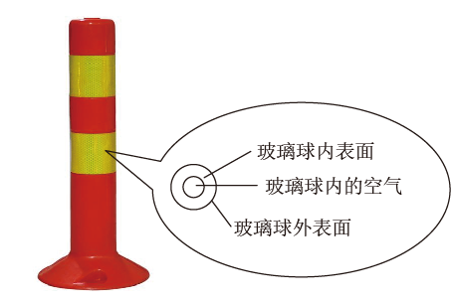
二、填空题
- 如图所示为高速公路上的反光柱，这类反光柱的反光材料主要是由里面充有空气的小玻璃球组成。当光射向玻璃球时，光在玻璃球的___________（选填“内表面”或“外表面”）发生全反射，因为当光从___________（选填“光疏”或“光密”）介质射到两种介质的界面时，如果入射角大于临界角，就会发生全发射。

- 光纤通信技术是利用光导纤维传输信号以实现信息传递的一种通信方式。我国的光纤通信技术处于世界领先水平。当光从光纤的外套进入内芯后，光的传播速度变_______（选填“大”或“小”）。若某种光纤的内芯在空气中发生全反射的临界角为 45°，则内芯的折射率为__________。
三、综合题
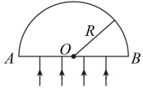
- 如图，一个折射率 n = $\sqrt{2}$的半圆柱形玻璃砖，其横截面是半径为 R 的半圆，AB 为半圆的直径，O 点为圆心。一束平行光垂直射向玻璃砖的下表面，若光线到达上表面后，都能从该表面射出，求入射光束在 AB 上的最大宽度。

拓展提升精练
一、选择题
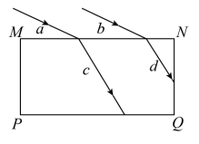
- 如图，两束相同的平行单色光 a、b 照射到一块矩形玻璃砖的上表面，发生折射后分别照射到 PQ 和 NQ 界面上，下列说法正确的是（ ）
A．两束折射光都可以在界面上发生全反射
B．两束折射光都不会在界面上发生全反射
C．折射光 d 可能发生全反射
D．折射光 c 可能发生全反射

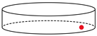
- 如图，口径较大、充满水的薄壁圆柱形玻璃缸底有一发光小球，则（ ）
A．小球必须位于缸底中心才能从侧面看到小球
B．小球所发的光能从水面任何区域射出
C．小球所发的光从水中进入空气不会发生全反射
D．小球所发的光从水中进入空气后传播速度变大

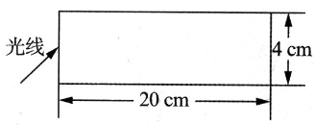
- 如图，横卧着一根用折射率为 $\frac{2}{\sqrt{3}}$的透明材料制成的圆柱形棒，其直径为 4 cm，长为 20 cm。一束光线射向圆柱棒一个底面的中心，折射入圆柱棒后再由棒的另一底面射出，该光线经历的全反射次数最多有（ ）
A．5 次 B．4 次 C．3 次 D．2 次

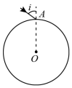
- （多选）如图，一束光由空气射到透明介质球上的 A 点，入射角为 i，则（ ）
A．无论 i 多大，在 A 点都不会发生全反射
B．无论 i 多大，光从球内向外射出时都不会发生全反射
C．当 i 足够大时，在 A 点将发生全反射
D．当 i 足够大时，光从球内向外射出时将发生全反射

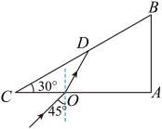
- （多选）如图，横截面为直角三角形的玻璃三棱柱，角 C = 30°。现有一细束光线沿着截面从 AC 边上的 O 点以 45° 的入射角射入，折射后到达斜边 BC 发生反射，最后垂直 AB 界面射出。则（ ）
A．透明玻璃材料的折射率为2
B．透明玻璃材料的全反射临界角为 45°
C．光线在 BC 界面的入射角为 30°
D．光线在 BC 界面发生全反射
二、填空题
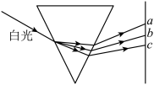
- 如图，一细束白光通过玻璃三棱镜折射后分为各种单色光，取其中 a、b、c 三种色光，则 a、b、c 三色光在玻璃三棱镜中传播时，________光速度最大。若这三种色光在三棱镜发生全反射，________光的临界角最小。（均选填“a”“b”或“c”）

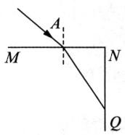
- 一块玻璃砖的折射率为 n，一束光从 MN 界面入射，从 NQ 侧面射出，如图所示，为使光在 NQ 面发生全反射，入射角 A 的正弦 sinA 应满足条件是____________________。

三、综合题
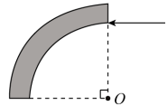
- 光纤已普遍应用到通信领域，具有可弯曲、传输速度快、信息量大等优点。如图是一段弯成 $\frac{1}{4}$圆弧的光纤材料，一束光紧贴光纤材料内侧垂直射入材料一端。已知光可从另一端射出且没有损失，光纤材料的直径为 2 cm，光在光纤材料中的折射率 n = 1.5，光在真空中的传播速度为 c = 3×10⁸ m/s。求：
（1）光在光纤材料中的传播速度大小；
（2）光纤材料内侧对应的最小弯曲半径。

第三节 光的干涉

第1课时 光的干涉

课时聚焦
1．光的双缝干涉实验
（1）物理史实：光的干涉实验最早是英国物理学家_________在 1801 年成功完成的，这个实验称为____________________实验。
（2）实验过程：让__________（单色／复色）光照射到一个有两条狭缝的挡板上，两狭缝相距很近，两狭缝就成了两个光源，它们的____________、___________和___________总是相同的，两光源发出的光在挡板后面的空间互相__________，发生干涉现象。
（3）实验现象：在屏上得到__________的条纹。
（4）实验结论：光具有__________的特性。
2．光的干涉
（1）概念：两束_________在空间相遇，彼此叠加，在一些区域振动相互_______，在另一些区域振动相互_________，且分布_________的现象。
（2）发生干涉的条件：两束光必须________相同、_________相等、_______恒定。发出这两束光的光源称为__________。
（3）双缝干涉图样的特点：
① 用单色光作为光源时，光屏上是__________、_________的条纹。红光的条纹间距最________，紫光的条纹间距最___________。
② 用白光作为光源时，光屏上出现_________的干涉条纹，且中央明纹为________色。
（4）干涉条纹和光的波长之间的关系：
相邻明条纹或相邻暗条纹的距离____________，相邻明条纹或暗条纹中心间距 Δx 大小取决于__________和光的__________。它们之间的定量关系为 Δx = __________。
3．薄膜干涉
（1）概念：光照射到薄膜上，从膜的两个________分别反射形成__________而互相________的干涉现象。
（2）事例：阳光下的__________和肥皂膜变得五彩斑斓，且竖直肥皂膜上出现_________（水平/竖直）的彩色条纹。
（3）应用：可以用来检查__________或者其他精密光学平面的_______度。如果待测平面非常平整，会出现_________条纹；如果待测平面不够平整，条纹就会出现________。

典例精析
【考点一】光的双缝干涉
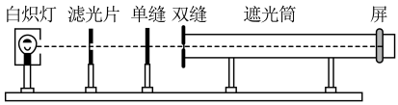
例1 如图，用白光通过红色滤光片，再通过双缝干涉实验装置可得到红光干涉条纹，若将红色滤光片移走，则（ ）
A．不再发生干涉 B．可看到黑白相间的条纹
C．中央条纹变为白色 D．中央条纹仍为红色

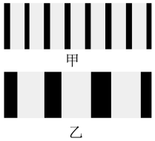
【考点二】干涉条纹间距与波长的关系
例2 某同学用单色光进行双缝干涉实验，在屏上观察到如图甲所示的条纹，仅改变一个实验条件后，观察到的条纹如图乙所示。则他改变的实验条件可能是（ ）
A．减小光源到单缝的距离 B．增大双缝到光屏之间的距离
C．增大双缝之间的距离 D．换用频率更高的单色光源

【考点三】薄膜干涉
例3 如图，某同学观察肥皂膜干涉现象，将有肥皂膜的铁丝圈挂在酒精灯右侧，在火焰中分别加入不同的金属元素，火焰会呈现不同的颜色，下列说法正确的是（ ）
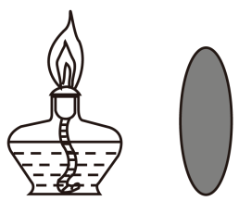
A．条纹形状是相互平行的竖直线
B．从上向下，条纹的间距越来越小
C．紫光的条纹数比黄光要少一些
D．干涉条纹是由一束反射光和另一束入射光叠加产生的

同步精练

基础达标精练
一、单项选择题
- 下列光源可作为相干光源的是（ ）
A．两个相同亮度的烛焰
B．两个相同规格的灯泡
C．双丝灯泡
D．出自一个点光源的两束光

- 下面是四种与光有关的事实，其中与光的干涉有关的是（ ）
① 白光通过棱镜在屏上呈现彩色；
② 雨后的天空出现彩虹；
③ 肥皂泡的表面呈现彩色；
④ 白光通过双缝在光屏上呈现彩色条纹。
A．①② B．①③ C．②③ D．③④

- 两个红灯泡照射白墙，在墙上看到的是（ ）
A．明暗相间的条纹 B．彩色条纹
C．一片红光 D．晃动的条纹

- 红光双缝干涉的图像是（ ）
A．明暗相间等间距的红色条纹，中间为红色亮条纹
B．明暗相间等间距的红色条纹，中间为暗纹
C．明暗相间不等间距的红色条纹，中间为红色亮条纹，最亮最宽
D．明暗相间不等间距的红色条纹，中间为暗纹

- 双缝干涉实验中将光源由绿光改为红光，为使条纹间距不变，可增大（ ）
A．光源到双缝的距离 B．双缝的间距
C．双缝到光屏的距离 D．双缝的长度

- 关于双缝干涉实验，下列说法正确的是（ ）
A．用复色光投射就看不到条纹了
B．明暗相间条纹是两列光在屏上叠加的结果
C．把光屏前移或后移，将不能看到明暗相间条纹
D．蓝光干涉条纹的间距比红光的大
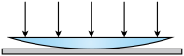
- 如图，把一个凸透镜压在一块平面玻璃上，让单色光从上方垂直于玻璃射入，从上往下看凸透镜，明暗相间的条纹分布是（ ）
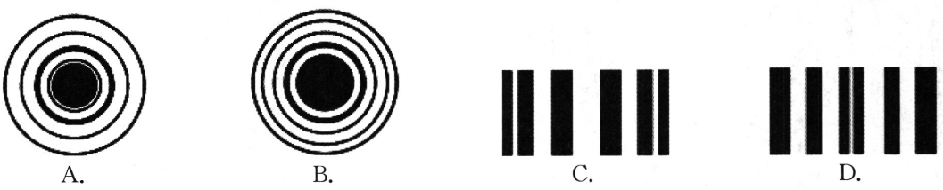
二、填空题
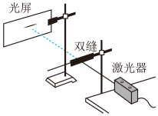
- 如图所示是用激光器、缝间距可调节的双缝屏、光屏等器材研究光的干涉现象的装置。实验中用激光照射双缝，其目的是产生_________相同的两束光。为了增大光屏上干涉条纹的间距，其他条件不变，可使双缝间隙_______（选填“增大”或“减小”，下同）；如果将红光换为紫光，其他条件不变，光屏上干涉条纹的间距将___________。

- 如图，在工业生产中常用干涉法检查物体表面是否平整，若被测物表面平整的干涉条纹是一组平行的直线，否则是一组弯曲的条纹。图中被测物表面 A 点是_______，B 点是_________（选填“凹”或“凸”）。此处干涉光来源于________的上表面和_______的下表面。
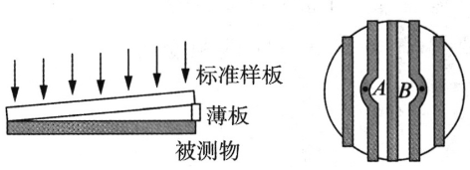
三、综合题
- 用波长为 660 nm 的红光做双缝干涉实验，相邻两亮条纹的间距为 4.8 nm。
（1）如果实验装置不变，改用波长为 440 nm 的紫光，相邻两亮条纹的间距为多少？
（2）如果相邻两亮条纹的间距为 4 nm，则实验所用单色光的波长为多少？

拓展提升精练
一、选择题
- 铁丝圈上附有肥皂膜，竖直放置时，肥皂膜上的彩色条纹上疏下密，由此推测肥皂膜前后两个面的侧视形状应当是（ ）
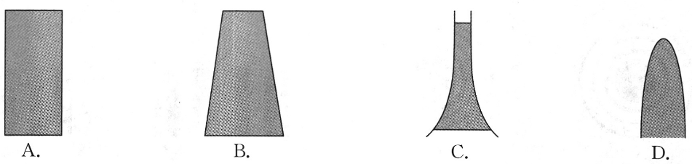

- 在空间站中，将附有肥皂膜的铁丝圈竖直放置，当光照射到肥皂膜时，肥皂膜上将（ ）
A．不会出现干涉条纹
B．会出现上疏下密的水平干涉条纹
C．会出现上密下疏的水平干涉条纹
D．会出现均匀分布的竖直干涉条纹

- 如图，一钠光灯放在一空箱子左侧的双缝前，在右壁上产生干涉图样。现给箱子灌满油（不考虑溢油），浸入油中的条纹将（ ）
A．间距变宽 B．间距变密 C．间距不变 D．消失

- （多选）用红光做光的双缝干涉实验，如果将其中一缝改用蓝光，下列说法正确的是（ ）
A．在光屏上出现红蓝相间的干涉条纹
B．只有相干光源发出的光才能在叠加时产生干涉现象，红光和蓝光不会发生干涉现象
C．频率不同的两列光也能发生干涉现象，此时出现彩色条纹
D．两束光只能相互叠加，不能产生明暗相间的干涉条纹

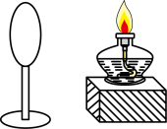
- （多选）如图，在观察薄膜干涉现象时，把铁丝圈在肥皂水中蘸一下，让它挂上一层薄薄的液膜，在酒精灯火焰上撒食盐，用肥皂液膜观察灯焰的像．下列说法正确的是（ ）
A．在酒精灯上撒一些食盐，目的是让灯焰发出的光更亮
B．实验时应在酒精灯一侧来观察薄膜干涉现象
C．实验时应在另一侧透过液膜观察火焰，以观察薄膜干涉现象
D．用不同波长的光做这个实验，条纹的间距是不一样的
二、填空题
- 如图，将肥皂膜所附着的金属椭圆线圈竖直放置，观察肥皂膜上产生的干涉条纹，用绿光照射产生的干涉条纹比黄光照射时产生的条纹_______（选填“窄”或“宽”）。若将金属线圈在竖直平面内缓慢旋转 90°，则干涉条纹__________（选填“随同线圈旋转 90°”或“保持不变”）。

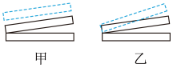
- 用干涉法检查物体表面平滑程度，产生的干涉条纹是一组平行的条纹，若劈尖的上表面向上平移，如图甲所示，则干涉条纹的距离将__________；若使劈尖角度增大，如图乙所示，干涉条纹的距离将________（均选填“变窄”“变宽”或“不变”）
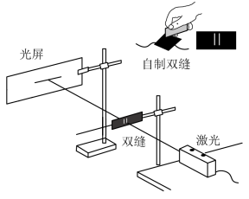
三、综合题
- 在观察光的干涉现象的实验中，将两片刀片合在一起，在涂有墨汁的玻璃片上划出不同间隙的双缝；按如图所示的方法，让激光束通过该自制的双缝。
（1）保持缝到光屏的距离不变，换用不同间隙的双缝，双缝的间隙越小，屏上明暗相间的条纹间距_________（选填“越大”或“越小”）；
（2）保持双缝的间隙不变，光屏到缝的距离越大，屏上明暗相间的条纹间距_________（选填“越大”或“越小”）；
（3）在狭缝间的距离和狭缝与屏的距离都不变的条件下，用不同颜色的光做实验，发现用蓝色光做实验在屏上明暗相间的条纹间距比用红色光做实验时_______（选填“大”或“小”）；
（4）实验观察到光屏上呈现明暗相间的条纹，试运用波动理论对明纹的形成予以解释：________________________________________________________________。

- 在用红光做双缝干涉实验时，已知双缝间的距离为 0.5 mm，测得双缝到光屏的距离为 1.0 m，在光屏上第一条暗条纹到第六条暗条纹间的距离为 7.5 mm。此红光的频率为多少？它在真空中的波长为多少？

第2课时 用双缝干涉实验测量光的波长

课时聚焦
1．用双缝干涉实验测量光的波长
（1）实验原理：单色光发生双缝干涉时，条纹间距 Δx 与双缝间距 d、光屏到双缝的距离 L、光的波长 λ 之间有确定的关系 Δx = ____________。通过测量___________，就可以间接测出光的波长 λ。
（2）实验方案：利用单色光的双缝干涉图样，测量相关物理量，通过计算得到单色光的波长。
（3）实验装置与方法：
① 实验装置如图所示，在图中横线上填写实验器材的名称。
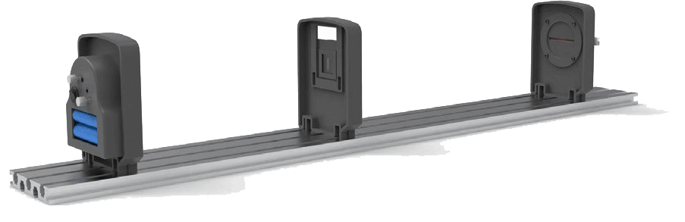
激光器
双缝
光强分布
传感器
② 光强分布传感器可通过测量光屏上的光强分布数据得到________________，测量__________到传感器接收面的距离 L，便可得到激光传感器发出的单色光的波长 λ。
（4）实验操作与数据收集：
① 调节光源的亮度以及____________、____________、____________的相对位置，使与__________连接的计算机屏幕上呈现清晰的干涉图样。
② 测出相邻 n 条暗条纹间的距离 a，则相邻暗纹的间距 Δx = _________，用刻度尺测量_______到_________接收面的距离，并记录数据。
③ 改变_______到_________接收面的距离，再次测量 Δx。
（5）数据分析：根据 Δx = _________的关系，求得激光器发出的单色光的波长 λ = _______。

典例精析
【考点一】用双缝干涉实验测量光的波长
例 1 “用双缝干涉实验测量光的波长”的实验装置如图甲所示。
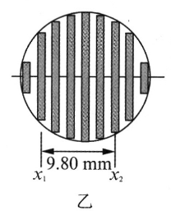
甲
（1）_________传感器可以得到干涉条纹的间距，如果把该传感器向远离双缝的方向移动，相邻两亮纹中心的距离将_________（选填“变大”“变小”或“不变”，下同）；如果把激光器向双缝移近，相邻两亮纹中心的距离将__________。
（2）若双缝间距为 d，双缝到屏间的距离为 L，相邻两个亮条纹中心的距离为 Δx，则光的波长 λ = ________（用字母表示）；若 d = 0.20 mm，L = 700 mm，某同学在两个亮条纹之间测量 Δx 的情况如图乙所示，则他测得该光的波长 λ = _______m。

同步精练

基础达标精练
一、综合题
- 在“用双缝干涉实验测量光的波长”的实验中：
（1）（多选）如图所示中条纹间距表示正确的是（ ）
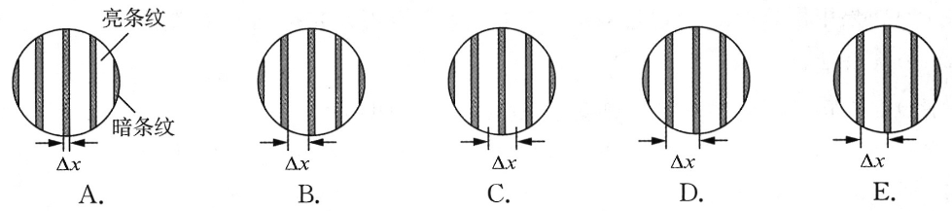
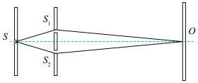
（2）若改用频率较小的单色光照射，得到的干涉条纹间距将_______（选填“变大”“不变”或“变小”）。
（3）（单选）在如图的实验装置示意图中，S 为单缝，S₁、S₂ 为双缝，屏上 O 点处为一条亮条纹，若实验时单缝偏离光轴向上微微移动，则可以观察到 O 点处的干涉条纹（ ）
A．向上移动 B．向下移动
C．间距变大 D．间距变小

- 小杨同学用如图所示的装置做光学实验，用激光笔作光源，光学片为单缝或双缝片。
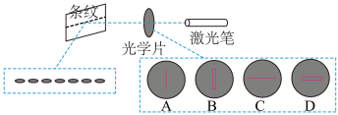
（1）（单选）某次实验在屏上的条纹如图所示，则实验选用的光学片及其位置摆放应是下图中的（ ）
（2）已知双缝间距 d = 0.3 mm，光屏到双缝的距离 L = 1.2 m，用某频率 f = 5×10¹⁴ Hz 的单色光照射双缝，则此光的波长 λ = _________m，条纹间距 Δx = ________mm。

- “用双缝干涉实验测量光的波长”的实验中，如图，甲、乙、丙、丁代表双缝产生的四种干涉图样。
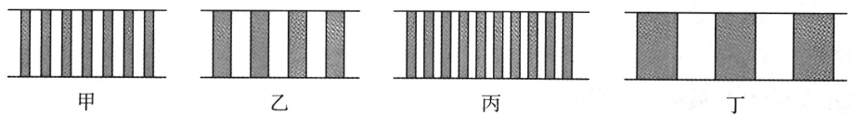
（1）如果甲图样是红光通过双缝产生的，那么换用紫光得到的图样用_______图样表示最合适；
x₁
x₂
（2）如果将乙图样的双缝距离变小，那么得到的图样用________图样表示最合适；
（3）如图，用仪器测量其中某两条亮条纹中心到同一位置的距离，测得的示数 x₁ = 2.320 mm，x₂ =13. 870 mm，则相邻亮条纹的间距为_________mm；
（4）已知双缝间距为 2.0×10⁻⁴ m，测得双缝到屏的距离为 0.700 m，则所测光的波长为________mm。

拓展提升精练
一、综合题
- 假期间小明利用如图所示生活中的物品测量了某型号刀片的厚度。实验过程如下：
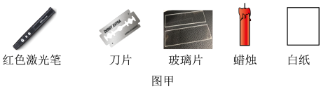
（1）点燃蜡烛，用蜡烛火焰把玻璃片的一面熏黑；
（2）并齐捏紧两片刀片，在玻璃片的熏黑面划出两条平直划痕；
（3）如图所示，将激光光源和玻璃片固定在桌上，并将作为光屏的白纸固定在距离足够远的墙上；
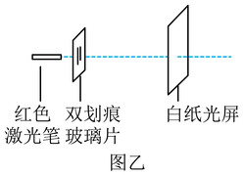
（4）打开激光光源，调整光源的高度并使激光沿水平方向射出，恰好能垂直入射在两划痕上；
（5）观察白纸上的干涉条纹如图所示，用刻度尺测出 a、b 两点间的距离为_________cm，则两相邻暗纹中心之间的距离为_________cm（保留两位有效数字）；
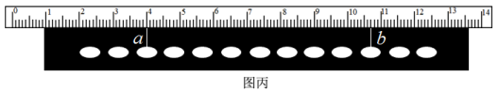
（6）测量玻璃片到光屏的距离 L= 3.00 m，已知该红色激光的波长 λ = 700 nm，利用公式求出双划痕间距 d = ______mm，即为刀片厚度（保留两位有效数字）。

- 洛埃德在 1834 年提出了一种更简单的观察干涉的装置。如图，单色光从单缝 S 射出，一部分入射到平面镜后反射到屏上，另一部分直接投射到屏上，在屏上两光束交叠区域里将出现干涉条纹。单缝 S 通过平面镜成的像是 Sʹ。
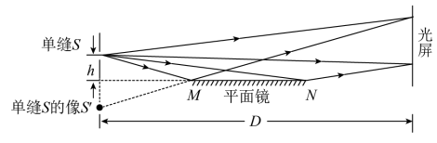
（1）通过该装置可以在屏上观察到明暗相间的干涉条纹，这和双缝干涉实验得到的干涉条纹一致。如果 S 被视为其申的一个缝，________相当于另一个“缝”。
（2）实验中已知单缝 S 到平面镜的垂直距离 h = 0.15 mm，单缝到光屏的距离 D = 1.2 m，观测到第 3 个亮条纹中心到第 12 个亮条纹中心的间距为 22.78 mm，则该单色光的波长 λ = _________m（保留一位有效数字）。
（3）（多选）下列操作能够增大光屏上相邻两条亮纹之间距离的是（ ）
A．将平面镜稍向上移动一些 B．将平面镜稍向右移动一些
C．将光屏稍向右移动一些 D．将光源由红色光改为绿色光

第四节 光的衍射和偏振

（共1课时）

课时聚焦
1．光的衍射
（1）概念：当光在传播过程中遇到_______（或________）后，偏离原来的方向绕过______（或________）继续传播的现象。
（2）产生明显衍射现象的条件：障碍物或孔隙的尺寸比波长________或跟波长_______。
（3）衍射条纹特点：是一些__________的条纹，中央条纹最________、最________，离中央条纹越远，亮条纹的宽度越_________，亮度越________。
① 单缝衍射图样：光波长越大，单缝越窄，则中央亮条纹的宽度及条纹间距就越_________。
② 圆孔衍射图样：中央是________（大/小）且亮的圆形亮斑，周围分布着明暗相间的_________。越靠外，环形亮条纹的亮度越_________，宽度_________。圆孔越小，中央亮斑的直径越____________。同时亮度越__________。
③ 不透明圆盘衍射图样：泊松亮斑图样中的亮环或暗环间距离随半径增大而__________。圆孔射图样中心的亮斑较_________，而泊松亮斑的较__________。
2．光的偏振
（1）概念：在___________于光传播方向的平面内光波沿___________或_________方向振动的现象。
（2）结论：偏振现象表明光是________（横/纵）波。
（3）自然光：_________光源发出的光，在__________于光传播方向的平面内包含一切振动方向的光。
（4）偏振光：___________光经过_________后，在__________于传播方向的平面内只沿___________________振动的光。
（5）偏振现象的应用；照相机镜头上加装__________、立体电影。

典例精析
【考点一】理解光的衍射
例1 关于光的衍射，下列说法正确的是（ ）
A．只有当光的波长等于障碍物或小孔的尺寸时，才会发生光的衍射现象
B．当光的波长大于障碍物或小孔的尺寸时，不会发生明显的衍射现象
C．发生单缝衍射时，若减小单缝的宽度，则条纹变暗
D．光照到较大圆孔上时，屏上出现大光斑，不存在光的衍射

【考点二】光的衍射图样
例2 某研究性学习小组用激光束照射不同直径的圆孔和不透明圆板后，拍摄了许多屏上的图样，图甲和图乙是学习小组拍摄的图样中的两张，下列说法正确的是（ ）
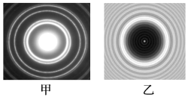
A．图甲为著名的“泊松亮斑”
B．图甲和图乙都是光线照射到圆孔后的衍射图样，图甲中孔的直径较小
C．图甲和图乙都是光线照射到圆板后的衍射图样，图乙中板的直径较小
D．图甲是光线照射到圆孔后的衍射图样，图乙是光线照射到圆板后的衍射图样

【考点三】光的偏振
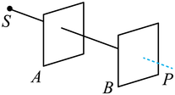
如图，电灯 S 发出的光先后经过偏振片 A 和 B，人眼在 P 处迎着入射光方向，却看不到光亮，则（ ）
A．电灯 S 发出的光是偏振光
B．偏振片 A 起检偏器的作用
C．以 SP 为轴将 A 转过 45°，可在 P 处看到光亮
D．将 B 沿 SP 向 A 平移至某位置时，可在 P 处看到光亮

同步精练
一、单项选择题
- 关于衍射，下列说法正确的是（ ）
A．衍射条纹是光叠加后产生的
B．双缝干涉中不存在衍射现象
C．一切波都很容易发生明显的衍射现象
D．影的存在是一个与衍射现象相矛盾的客观事实

- 下列现象不属于衍射的是（ ）
A．白光经过狭窄的单缝得到彩色图样 B．白光照射肥皂膜呈现出彩色图样
C．光照射刀片的阴影轮廓模糊不清 D．光照射不透明圆盘的阴影中心出现亮斑

- 一单色光源发出的光经一狭缝照射到光屏上，可观察到的图样是（ ）

- 一束红光射向一块有双缝的不透光的薄板，在薄板后的光屏上呈现明暗相间的干涉条纹。现在将其中一条窄缝挡住，让这束红光只通过一条窄缝，则在光屏上可以看到（ ）
A．与原来相同的明暗相间的条纹，只是明条纹比原来暗些
B．与原来不相同的明暗相间的条纹，而且中央明条纹比两侧的宽些
C．只有一条与缝宽对应的明条纹
D．无条纹，只存在一片红光

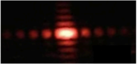
- 用单色红光通过不同形状的小孔，光屏上呈现出如图的图样，则小孔形状的判断正确的是（ ）

- 某次光的衍射实验中，观察到如图所示的明暗相间的图样，则障碍物为（ ）
A．很小的不透明圆板 B．中间有较小圆孔的不透明挡板
C．很大的不透明圆板 D．中间有较大圆孔的不透明挡板

- 夏天柏油路面上的反射光是偏振光，其振动方向与路面平行。人配戴的太阳镜的镜片是由偏振玻璃制的。镜片的透振方向应是（ ）
A．竖直的 B．水平的 C．斜向左上45° D．斜向右上45°
二、填空题
- 摄影师在拍摄玻璃橱窗里的陈列物时，为减弱反射光而使玻璃后的景象清晰，常在镜头前装一片_________滤光片。光的________现象说明了光是横波，光的________与______现象说明光是一种波。

- 在一个小电灯和光屏之间，放一个带圆孔的遮光板，在圆孔直径从 1 cm 左右逐渐变小直到闭合的整个过程中，在屏上依次可看到________、________、________、________几种现象。（选择下列现象，将序号填入空中）
① 完全黑暗； ② 小孔成像； ③ 衍射光环； ④ 圆形亮斑。

- 如图所示是观察光的偏振现象的示意图。其中第一片偏振片 A 称为起偏器，其作用是______________________；第二片偏振片 B 称为检偏器，其作用是___________________。当 B 相对于 A 转动时，会看到透射光强度____________（选填“不变”或“变化”）。
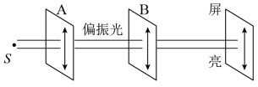
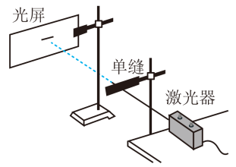
- 如图，在“观察光的衍射现象”实验中，保持缝到光屏的距离不变，增加缝宽，屏上衍射条纹间距将_________（选填“增大”“减小”或“不变”）；该现象表明，光沿直线传播只是一种近似规律，只有在_________________情况下，光才可以看作是沿直线传播的。

拓展提升精练
一、选择题
- 在“光的双缝干涉”实验中，在双缝后面放置两个偏振片，若两个偏振片的偏振方向相互垂直，则下列说法正确的是（ ）
A．光屏上仍有干涉条纹，但条纹的亮度减弱
B．光屏上仍有干涉条纹，但条纹的亮度增强
C．光屏上的干涉条纹消失，但仍有光射到光屏上
D．光屏上的干涉条纹消失，且光屏上一片黑暗

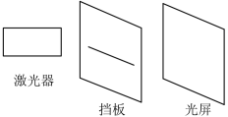
- 如图，某同学使用激光器作光源，在不透光的挡板上开一条宽为 0.05 mm 的窄缝，利用光屏观察光的衍射现象，则他在光屏上看到的图样是（ ）

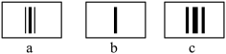
- 如图，通过用两个刀片组成的宽度可以调节的狭缝观察日光灯光源时看到三个现象。在狭缝宽度逐渐变小过程中，所看到的三个图样的顺序可能是（ ）
A．①②③ B．②③① C．③①② D．②①③

- 已知声波在空气中的传播速度为 340 m/s。现有几种声波：① 周期为 $\frac{1}{20}$s，② 频率为 1×10⁴ Hz， ③波长为 10 m，它们传播时若遇到宽约为 13 m 的障碍物，能产生显著的衍射现象的是（ ）
A．①和② B．②和③ C．①和③ D．都可以

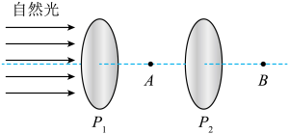
- 用如图所示的装置研究偏振现象，P₁、P₂ 是两块完全相同的圆形偏振片，A、B 为观测点，A、B 和两块偏振片的中心共线，且偏振片与 A、B 连线垂直，两偏振片可绕 A、B 连线转动，下列说法正确的是（ ）
A．固定 P₁，转动 P₂，则 A、B 处光的强度均发生变化
B．固定 P₂，转动 P₁，则 A、B 处光的强度均不发生变化
C．同时转动 P₁ 和 P₂，A 处光的强度不变，B 处光的强度可能变化
D．同时转动 P₁ 和 P₂，A、B 处光的强度均发生变化

- （多选）用如图 1 所示装置做圆孔衍射实验，在屏上得到的衍射图样如图 2 所示，实验发现光绕过孔的边缘，传播到了相当大的范围。下列说法正确的是（ ）
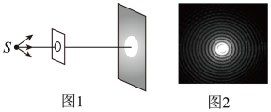
A．这个实验用事实证明了光具有波动性 B．圆孔变小，衍射图样的范围反而变大
C．圆孔变小，中央亮斑的亮度反而变大 D．不同波长的光对应衍射图样完全相同
二、填空题
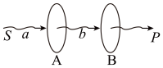
- 如图，电灯 S 发出的光 a 穿过偏振片 A 后变为光 b，又穿过偏振片 B 而被在 P 处的人眼看到，则其中光 b 是__________（选填“自然光”或“偏振光”）；若人眼看到透过B的光最强，则将 B 转过________角度时，人眼看到的光最弱。

- 光传感器可用来测量光屏上的光强分布。如图甲所示为某同学利用单缝做的一个光学实验，图乙为该同学使用光传感器对该实验所采集到的光屏上光强分布图样。则该同学所做的实验是光的_________（选填“干涉”或“衍射”）实验；根据图乙可以看出，光屏上中央亮条纹的光强分布特点是_________________________。
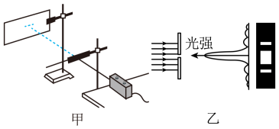

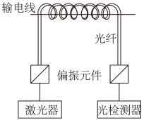
- 如图所示为光纤电流传感器示意图，该类传感器可用来测量高压线路中的电流。激光器发出的光经过左侧偏振元件后变成偏振光，该偏振光受到输电线中磁场的作用，其偏振方向发生旋转，通过右侧偏振元件可测得最终偏振方向，由此可得出高压线路中电流的大小。图中左侧偏振元件是起偏器，出射光的偏振方向与其透振方向__________，右侧偏振元件称为______________。

第五节 激光

（共1课时）

课时聚焦
1．激光
（1）发展历程：
① 早在 1916 年，__________就提出了“光可以被放大”这一设想。
② 直到 1959 年，________等人发表了实现激光的论文。
③ 1960 年，___________发明了世界上第一台激光器。
④ 1961 年，中国科技人员研制出了我国第一台____________。
⑤ 1964 年，我国著名科学家________受邀为LASER取了“_________”这个贴切的中文名称。
（2）应用：工农业生产、_________、宽带网络、信息处理、医疗卫生、文化教育、科技研究、军事发展等。
2．激光的特性
（1）方向性好：常被应用于___________、___________、___________和制导等方面。
（2）单色性好：光的颜色由光在真空中的_________决定，“单色光”的波长范围越小，这种色光的单色性就越_________。常被用于精密_________、精准_________和_________等。
（3）相干性好。
（4）亮度高，适用于加工各种材料，_________、打孔、_________等。

典例精析
【考点一】激光的特性
（多选）下列关于激光特性的应用中，正确的是（ ）
A．激光来读取光盘信息，是利用了激光的相干性好
B．医学上用激光做“光刀”来切开皮肤、肿瘤，是利用了激光的能量高的特点
C．利用激光来进行精确的测距，是利用了激光的平行性好
D．通信中用激光来传递信息，是利用了激光的相干性好

同步精练

基础达标精练
一、单项选择题
- 下列关于普通光和激光的特点叙述正确的是（ ）
A．前者是相干光，后者是非相干光 B．前者是非相干光，后者是相干光
C．都是相干光 D．都是非相干光

- 关于激光，下列说法正确的是（ ）
A．利用激光的相干性，可以用在雷达上进行精确测距
B．激光相干性好，任何两束激光都能发生干涉
C．激光是人工制造的，不是偏振光
D．利用激光亮度高，可在医学上作“光刀”切除肿瘤，或“焊接”剥落的视网膜

- 激光全息照相技术主要是利用激光的哪一种优良特性（ ）
A．亮度高 B．方向性好 C．相干性好 D．抗电磁干扰

- 如果激光直接照射入的眼睛，聚于感光细胞时引起的蛋白质凝固变性将是不可逆的损伤，可能造成眼睛的永久失明。激光对人眼的危害如此之大的原因是（ ）
A．单色性好 B．高能量 C．相干性好 D．平行度好

- 下列激光应用实例的叙述中正确的是（ ）
① 利用激光进行通信； ② 利用激光加工坚硬的材料；
③ 利用激光进行室内照明； ④ 利用激光进行长距离精确测量。
A．①②③ B．①②④ C．②③④ D．①③④

- 激光在科学技术和日常生活中应用广泛。下列关于激光的叙述正确的是（ ）
A．激光是缴波
B．频率相同的激光在不同介质中的波长相同
C．激光也是自然界的产物
D．利用激光平行度好的特点可以测量月球到地球的距离

- 让激光照到 VCD 机、CD 机或计算机的光盘上，就可以读出盘上记录的信息，经过处理后还原成声音和图像，这是利用激光的（ ）
A．平行度好，可以会聚到很小的一点上
B．相干性好，可以很容易形成干涉图样
C．亮度高，可以在很短时间内集中很大的能量
D．波长短，很容易发生明显的衍射现象

- X 光激光（频率范围很窄的高强度 X 射线）有着广泛的应用前景，用 X 光激光给细胞“照相”是利用了激光的（ ）
A．杀菌作用 B．化学作用 C．波长短 D．能量高

- 激光火箭的体积小，却可以运载更大、更重的卫星或飞船。激光由地面激光站或空间激光动力卫星提供，通过一套装置，像手电筒一样，让激光束射入火箭发动机的燃烧室，使推进剂受热而急剧膨胀，于是形成了一股高温高压的燃气流，以极大的速度喷出，产生巨大的推力，将卫星或飞船送入太空。激光火箭主要利用的是激光的（ ）
A．相干性好的特性 B．单色性好的特性
C．亮度高的特性 D．平行度好的特性
二、综合题
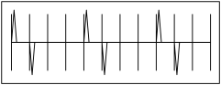
- 某种激光雷达测距软件可以同时显示两列波形，当激光器发射激光时，在电脑液晶显示器上显示一个正的波形，而接收器接收到反射回来的光波时又会显示一个负的波形。某次实际测量时显示器上显示的图像如图所示，已知激光器每秒钟发射激光脉冲数 N = 7.5×10³ 个，被测物与测量者之间的距离小于 10 km，由图可求出被测物与测量者之间的距离为多少？

第四章测试卷（A）
（满分100分，考试时间60分钟）
一、单项选择题（共40分，第1～8题每小题3分，第9～12题每小题4分）
- 能发生干涉的两束光，它们的（ ）
A．亮度一样 B．颜色一样
C．频率相等 D．传播方向相同

- 下列现象不能说明光的波动性的是（ ）
A．牛顿环 B．彩色肥皂膜
C．小孔成像 D．泊松亮斑

- 关于激光所具有的特点，下列说法错误的是（ ）
A．单色性好 B．易色散
C．亮度高 D．方向性好

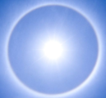
- 2020 年 4 月 24 日拍到的日晕（又称为圆虹）照片如图所示。在特定气候下眼睛对着太阳看，看见在太阳周围形成内红外紫的彩色光环，它的成因主要是（ ）
A．光的折射 B．光的衍射 C．光的干涉 D．光的偏振

- 下列四个图形中属于圆屏衍射图样的是（ ）
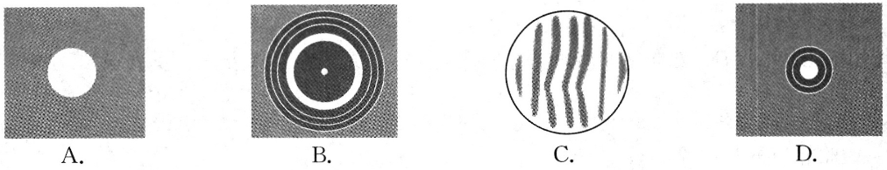

- 在“光的双缝干涉”实验中（ ）
A．屏上的明条纹是光波叠加的结果，而暗条纹是该处没有光波叠加的结果
B．明条纹的宽度大于暗条纹的宽度
C．若把其中一缝挡住，屏上仍出现明暗相间的条纹
D．黄光产生的干涉条纹的间距比绿光产生的干涉条纹的间距小
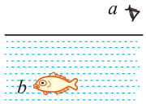
- 如图，眼睛在 a 处看到鱼在水中的 b 处。若从 a 处射出一束激光欲照射到鱼身上，则激光应对着哪一位置射出（ ）
A．b 的下方 B．b 的上方
C．b 处 D．无法确定

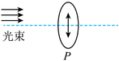
- 如图，P 是一偏振片，它的透振方向为竖直方向（图中用带箭头的实线表示）。现用四种入射光束分别照射 P 时，不能在．P 的另一侧观察到透射光的是（ ）
A．太阳光
B．沿竖直方向振动的光
C．沿水平方向振动的光
D．沿与竖直方向成 45° 角振动的光

- 已知水、水晶、玻璃和二硫化碳的折射率分别为 1.33、1.55、1.60 和 1.63。如果光按以下几种方式传播，可能发生全反射的是（ ）
A．从水晶射入玻璃 B．从水中射入二硫化碳
C．从玻璃射入水中 D．从水中射入水晶

- 在“用双缝干涉实验测量光的波长”的实验中，一同学经调节后使双缝在竖直方向，分别用间距 d₁ = 0.20 mm 和 d₂ = 0.25 mm 的双缝来完成实验，其他条件不变，该同学用间距为 d₁ 的双缝观察到的干涉条纹是（ ）
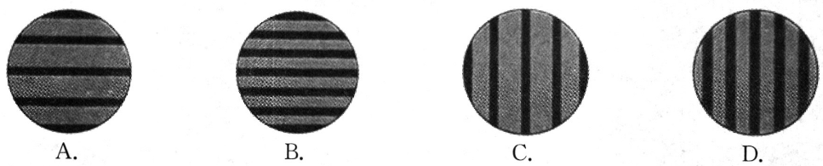

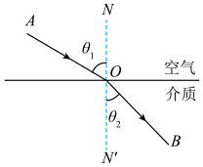
- 如图，光束沿 BO 方向从某种介质射向空气，折射光线沿 OA 方向。下列说法正确的是（ ）
A．此介质的折射率为 $\frac{sinθ2}{sinθ1}$
B．这束光从介质进入空气后频率会增大
C．这束光从介质进入空气后波长会增大
D．随着入射角 θ₂ 增大，光线 OA 的强度逐渐增强

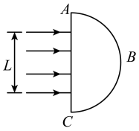
- 如图，折射率为 n、半径为 R 的半圆形玻璃砖平放在桌面上，将宽度为 L 的平行单色光垂直于 AC 面射入，要使第 1 次射到圆面上的光能射出玻璃砖，则 L 的最大值为（ ）
A．$\frac{R}{n}$ B．$\frac{2R}{n}$ C．$\frac{n}{R}$ D．$\frac{2n}{R}$
二、填空题（共20分，每小题4分）
- 在白炽灯照射下，从用手指捏紧的两块玻璃板的表面能看到彩色条纹，这是光的_________现象；通过两根并在一起的铅笔狭缝去观察发光的白炽灯，也会看到彩色条纹，这是光的_________现象。

- 激光可以做成很细的光束，这是利用了激光的_________的性质，激光是________（选填“纵”或“横”）波。在光导纤维中传递信息要比在真空中_________（选填“快”或“慢”）。

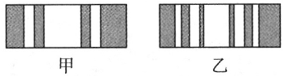
- 如图，甲、乙分别为单缝衍射实验中，两束单色光经过同一实验装置得到的图样，则图_________（选填“甲”或“乙”）对应光的波长较长。欲使图乙中的中央衍射条纹变宽，可以___________缝到屏之间的距离（选填“增大”或“减小”）。

- 某种单色光在一种透明介质中传播速度是 1.5×10⁸ m/s，此介质对该单色光的折射率为_________，这种单色光从此介质中射入真空发生全反射的临界角是___________。

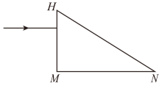
- 如图，玻璃片形状为 △HMN，角 M 为直角，角 H = 60°，玻璃材料折射率为 1.5，细光束从 HM 边垂直入射，第一次经 HN 边__________（选填“会”或“不会”）发生全反射。光线第一次射到 MN 边，出射光线与法线夹角__________60°（选填“大于”“等于”或“小于”）。
三、综合题（共40分）
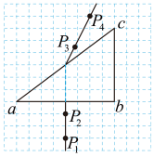
- （12分）如图，某同学在“测量玻璃的折射率”的实验中，先将方格纸固定在木板上，再将一截面为直角三角形的玻璃砖 ABC 放在方格纸上，在玻璃砖 AB 侧的方格纸上插两枚大头针 P₁ 和 P₂，再按照实验步骤在玻璃砖的 AC 侧插上大头针 P₃ 和 P₄。
（l）（多选）关于本实验操作，下列说法正确的有（ ）
A．实验中选用较粗的大头针，以便大头针的像能看得清晰
B．插好的大头针应与纸面垂直
C．插大头针时，P₄ 应该挡住 P₃ 和 P₁、P₂
D．为了减小误差，插大头针时应使 P₁ 和 P₂、P₃ 和 P₄ 的间距适当大一些
（2）利用图中方格纸上的实验记录，可计算此玻璃砖的折射率为__________（可用根号和分数表示）；
（3）在某次实验中，该同学将大头针 P₁、P₂ 插在 BC 边右侧并使 P₁、P₂ 连线与 bc 边垂直，发现在 AC 边一侧始终找不到出射光线，其原因是_____________。

- （13分）用氦氖激光器发出的红外线进行“双缝干涉”实验，已知使用的双缝间距 d = 0.1 mm，双缝到屏的距离 L = 6 m，测得屏上干涉条纹中亮条纹的间距是 3.8 cm。
（1）氦氖激光器发出的红光波长 λ 是多少？
（2）如果把整个装置放入折射率是 $\frac{4}{3}$的水中，这时屏上的条纹间距是多少？

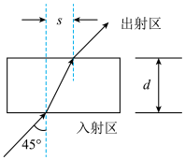
- （15分）如图，一束单色光由空气射向厚度为 d 的平行玻璃砖，其入射角为 45°，光在前表面的入射点与后表面的出射点之间的水平距离为 s。假设所有的光线只在两水平界面发生折射与反射。
（1）求玻璃砖的折射率 n。
（2）甲同学说：“若增大入射角，则会在前表面发生全反射。”乙同学说：“若增大入射角，则会在后表面发生全反射。”请判断甲、乙同学的说法是否正确，并简要说明原因。

第四章测试卷（B）
（满分100分，考试时间60分钟）
一、单项选择题（共40分，第1～8题每小题3分，第9～12题每小题4分）
- 全息照相在拍摄过程中，应用了激光的什么特点？（ ）
A．干涉 B．衍射 C．偏振 D．直线传播

- 双缝干涉中如果光源是白光，则干涉图样是彩色条纹，中央为（ ）
A．白色 B．红色 C．紫色 D．彩色

- 下列现象中，属于光的全反射的是（ ）
A．阳光照射下水面上的油膜呈现彩色 B．玻璃中的气泡有时看上去特别睨亮
C．一束白光通过三棱镜形成彩色光带 D．在阳光下飞机有时看起来非常明亮
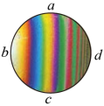
- 如图所示为一金属环肥皂膜的干涉条纹照片，拍摄这张照片时圆环最高点位于（ ）
A．a 附近 B．b 附近 C．c 附近 D．d 附近

- 在双缝干涉实验中，略增大双缝间距，其他条件不变，干涉条纹将（ ）
A．变密 B．变疏 C．不变 D．消失

- 如图甲，某同学用激光器作为光源，在不透光的挡板上开一条窄缝，进行光的衍射实验。在光屏上观察到的图样可能是图乙中的（ ）
激光器
挡板
光屏
甲
乙
（A）
（B）
（C）
（D）

- 在观察光的单缝衍射现象时，当狭缝宽度从 0.1 mm 逐渐增加到 0.5 mm 的过程中，通过狭缝观察光源的情况是（ ）
A．不再发生衍射现象 B．衍射现象越来越明显
C．衍射条纹亮度逐渐变暗 D．衍射条纹的间距逐渐变大

- 某单色光在玻璃中的速度比水中的小，此单色光由玻璃中斜射进入水中，下列说法正确的是（ ）
A．入射角可能大于折射角 B．入射角可能等于折射角
C．玻璃的折射率大 D．水的折射率大

- 如图，将一个半圆形玻璃砖置于空气中，一束由两种频率不同的单色光组成的复色光射入玻璃砖的圆心 O 点时，下列情况不可能发生的是（ ）
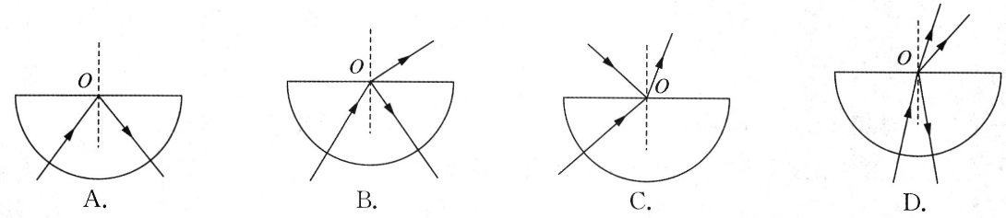

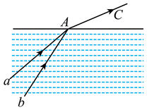
- 如图，两束单色光 a、b 从水下射向 A 点后，光线经折射合成一束光 c 后进入空气，则下列说法正确的是（ ）
A．a 光的频率比 b 光的频率大
B．在水中 a 光的速度比 b 光的速度小
C．在水中 a 光的临界角比 b 光的临界角大
D．a 光的波长比 b 光的波长小

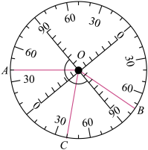
- 如图，用激光笔从 A 点照射半圆形玻璃砖的圆心 O 点，发现有 OB、OC 两条细光束。当入射光束 AO 绕 O 点顺时针转动小角度 θ，OB、OC 也会随之转动。则（ ）
A．光束 OB 顺时针转动的角度等于 θ
B．光束 OC 逆时针转动的角度小于 θ
C．光束 OB 逐渐变亮
D．光束 OC 逐渐变亮

- 水下一点光源，发出红光。人在水面上方向下看，如图所示，水面中心区域有光射出，已知区域的半径为 R，红光在水中的折射率为 n。下列判断错误的是（ ）
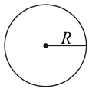
A．光源在水下的深度为 R$\sqrt{n2 − 1}$
B．如果光源在水中匀速下沉，则 R 随时间均匀增大
C．水下光源发出的光，穿过水面可以照亮水面上方的任何位置
D．换成蓝光光源，在水面上有向下看，水面被照亮的区域将增大
二、填空题（共20分，每小题4分）
- 光纤通信中，光导纤维传递光信号的物理原理是利用光的_______现象，要发生这种现象，必须满足的条件：光从光密介质射向________，且入射角等于或大于_______。

- 如图，当用激光照射直径小于激光束的不透明圆盘时，在圆盘后屏上的阴影中心出现了一个亮斑，在中心亮斑外还存在一系列_________（选填“等距”或“不等距”）的明暗相间的条纹，这是光的_________现象。

- 如图，让太阳光或白炽灯光通过偏振片 P 和 Q，以光的传播方向为轴旋转偏振片 P 或 Q，可以看到的现象是__________。这是光的偏振现象，这个实验表明________________。
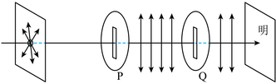

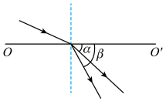
- 如图，直线 OOʹ 代表平静的水面，一束由红光和紫光组成的复色光射到水面上，折射光线与直线 OOʹ 的夹角分别为 α 和 β，如果水对紫光的折射率为 n，则水对红光的折射率为__________，红光和紫光在水中的传播速度之比为____________。

- 在“双缝干涉测量光的波长”实验中，分别用红色和绿色的激光照射同一双缝，在双缝后的屏幕上，红光的干涉条纹间距 Δx₁ 与绿光的干涉条纹间距 Δx₂ 相比，Δx₁ _______ Δx₂（选填“>”“=”或“<”）。若双缝的距离为 0.3 mm，双缝与屏幕的距离为 1.0 m，某红光的干涉实验中测得第 1 条到第 6 条亮条纹中心间的距离为 10.5mm，则该红光的波长为________m。
三、综合题（共40分）
- （12分）做“测量玻璃折射率”实验时，同学们被分成若干实验小组，以下是其中两个实验小组的实验情况：
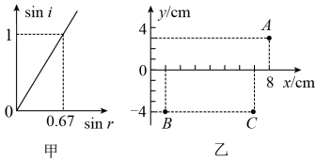
（1）（多选）甲组同学在实验时，用他们测得的多组入射角 i 与折射角 r 作出的 sini – sinr 图像如图甲所示，则下列说法正确的是（ ）
A．光线是从空气射入玻璃的 B．光线是从玻璃射入空气的
C．该玻璃的折射率约为 0.67 D．该玻璃的折射率约为 1.5
（2）乙组同学先画出如图乙所示的坐标系，再在 y < 0 区域放入某介质（以 x 轴为界面），并通过实验分别标记了折射光线、入射光线、反射光线通过的点，它们的坐标分别为 A（8，3）、B（1，− 4）、C（7，− 4），则
① 入射点 Oʹ（图中未标出）的坐标为_________；
② 通过图中数据可以求得该介质的折射率 n = ____________。

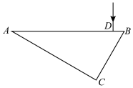
- （13分）如图，一个玻璃三棱镜的截面为直角三角形 ABC，角 C = 90°，角 B = 60°，现有一束单色光垂直照射到 AB 面上，入射点为 D，三棱镜对该单色光的折射率 n = $\sqrt{3}$。
（1）判断单色光能否从BC面上射出；
（2）求单色光在 AC 面的折射光线和反射光线间的夹角 θ。

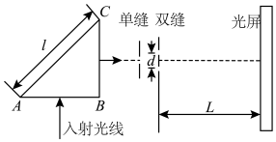
- （15分）如图，截面为等腰直角三角形 ABC 的玻璃砖，角 B = 90°，一束频率 f = 5×10¹⁴ Hz 的光线从 AB 面中点处垂直射入，在 AC 面发生全反射，从 BC 面射出后，进入双缝干涉装置。已知 AC 的长度 1 = 0.15 m，双缝间距 d = 0.2 mm，光屏距离双缝 L = 1.0 m，光在真空中的传播速度 c = 3.0×10⁸ m/s。求：
（1）玻璃砖折射率的最小值 n；
（2）光线在玻璃砖中传播的最短时间 t；
（3）光屏上相邻亮条纹的间距 Δx。

期末测试卷（A）
（满分100分，考试时间60分钟）

一、单项选择题（共40分，第1～8题每小题3分，第9～12题每小题4分）
- 声波和光波（ ）
A．都是电磁波 B．都能在真空中传播
C．都需要介质 D．都能发生反射现象

- 在“双缝干涉”实验中常用激光作光源，这主要是因为激光的（ ）
A．亮度高 B．平行性好 C．单色性好 D．波动性好

- 一列迎面驶来的火车发出鸣笛，则静止的观察者听到声波变化的是（ ）
A．频率变高 B．频率不变 C．波速变大 D．波长不变

- 采用如图所示的实验装置，光屏上出现的图样将是（ ）
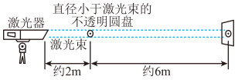
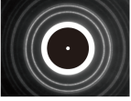
A
B
C
D

- 质点做简谐运动，在其加速度减小的过程中，该质点（ ）
A．正向着平衡位置运动，动能增大
B．正向着平衡位置运动，动能减小
C．正远离平衡位置运动，动能增大
D．正远离平衡位置运动，动能减小

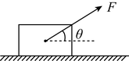
- 如图，一物体静止在水平地面上，受到与水平方向成 θ 角的拉力 F 作用时间 t 后，物体仍保持静止，则拉力在这段时间内的冲量的大小是（ ）
A．0 B．Ft C．Ftcosθ D．Ftsinθ

- 如图，正中有一 O 点是水面上一波源，实线、虚线分别表示该时刻的波峰、波谷，A 是挡板，B 是小孔，经过一段时间，水面上的波形发生明显衍射现象的区域是（ ）
Ⅰ
Ⅱ
A
B
O
Ⅱ
A．阴影 Ⅰ 区域 B．阴影 Ⅱ 区域
C．阴影 Ⅰ、Ⅱ 区域 D．无明显衍射现象区域

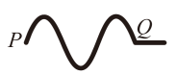
- 如图为以质点 P 为波源的机械波在绳上传至质点 Q 时的波形。下列判断正确的是（ ）
A．这列机械波为纵波
B．质点 P 从平衡位置开始振动时，其运动方向向上
C．质点 Q 从平衡位置开始振动时，其运动方向向下
D．机械波传到 Q 时，质点 P 恰好振动了1个周期

- 如图甲所示，两列相同的波沿同一直线相向传播，当它们相遇时，如图乙所示的波形中可能出现的是（ ）
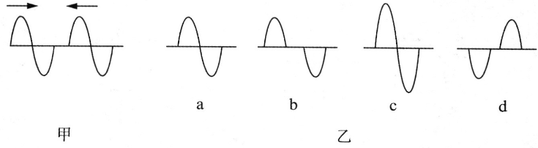
A．a 和 b B．b 和 c C．c 和 d D．a 和 d

- 摆长为 l 的单摆在竖直平面内做小角度摆动，振动周期为 t，为使该单摆的周期变为 2t，正确的做法是（ ）
A．将单摆的振幅增大为原来的 2 倍
B．将单摆的摆长调整为 $\frac{1}{4}$l
C．将单摆的摆长调整为 4l
D．将摆球的质量增大为原来的 2 倍

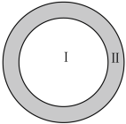
- 水下一点光源，发出 a、b 两单色光。人在水面上方向下看，如图，水面中心 Ⅰ 区域有 a 光、b 光射出，Ⅱ 区域只有 a 光射出。下列判断正确的是（ ）
A．a、b 光从 Ⅰ 区域某点倾斜射出时，a 光折射角小
B．在真空中，a 光的波长小于 b 光的波长
C．水对 a 光的折射率大于对 b 光的折射率
D．水下 b 光不能射到 Ⅱ 区域

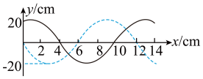
- 一列简谐横波沿 x 轴传播，t = 0 时刻波形如图中实线所示，虚线为 t = 0.3 s后的波形图。关于平衡位置在 x = 4 m 处的质点，其振动图像可能正确的是（ ）
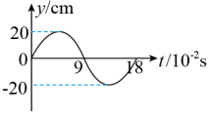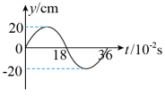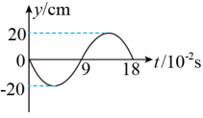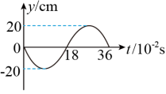
A
B
C
D
二、填空题（共20分，每小题4分）
- 从运动学的角度分析，振动一定是一种_______（选填“直线”“曲线”“匀速”或“变速”）运动；从能量的角度分析，波动是一种_______（选填“产生”“传递”或“消耗”）能量的过程。

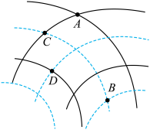
- 在“观察水波的干涉现象”实验中得到如图所示的干涉图样。实线表示波峰，虚线表示波谷，则 A、B、C、D 四个质点中振动加强点为_________，振动减弱点为__________。

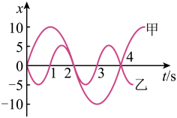
- 甲、乙两弹簧振子的质量相等，其振动图像如图所示，则它们振动频率的大小关系是 f_{甲} _________f_{乙}；在 0 ~ 4 s 内，甲的加速度为正向最大的时刻是_________s。

- 利用图甲的装置观察蓝光的干涉、衍射现象，在光屏上得到图乙中 A 和 B 两种图样。则 A 是________（选填“干涉”或“衍射”）图样。若将蓝光换成红光，干涉图样中相邻两个亮条纹的中心间距_________（选填“变长”“变短”或“不变”）。
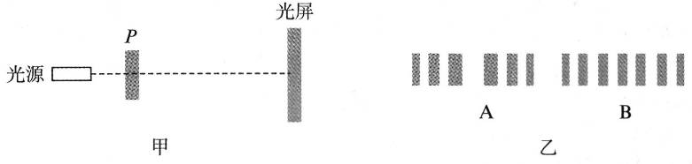
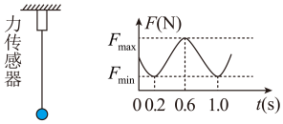
- 用力传感器对单摆振动过程进行测量，力传感器测出的 F – t 图像如图所示，根据图中信息可得，从 t = 0 时刻开始摆球第一次摆到最低点的时刻为_______s，该单摆的摆长为________m（π² 取 10，g 取 10 m/s²）。
三、综合题（共40分）
- （12分）如图，在“测定透明半圆柱玻璃砖折射率”的实验中，O 为玻璃截面的圆心，使入射光线跟玻璃砖平面垂直，四个图中的 P₁、P₂、P₃、P₄ 分别是学生在实验中插针的结果。

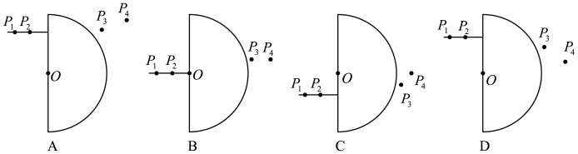
（1）在这四个图中肯定把针插错了位置的是图_________；
（2）在这四个图中可以比较准确地测定折射率的是图__________；
（3）另有一名同学也用上述装置，将大头针 P₁、P₂ 插好后，保持半圆玻璃砖直径与两针连线方向垂直，平移玻璃砖，直到在另一侧恰好无法看到两大头针的像，为了测出折射率，除了玻璃砖的半径 R 以外，还需要测量的物理量及符号是________________，折射率 n = ________。

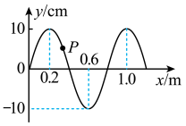
- （14分）机械横波某时刻的波形图如图所示，波沿 x 轴正方向传播，质点 P 的坐标 x = 0.32 m，从此时刻开始计时。
（1）若每间隔最小时间 0.4 s重复出现波形图，求波速的大小；
（2）若 P 点经 0.4 s 第一次达到正向最大位移，求波速的大小；
（3）若 P 点经 0.4 s 到达平衡位置，求波速的大小。

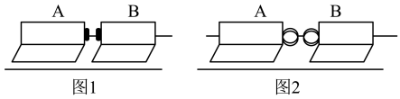
- （14分）碰撞是生活中常见的现象。在调平的气垫导轨上研究两个滑块的碰撞，让滑块 A 以速度 v₀ 与原来静止的滑块 B 发生碰撞，已知 A 的质量为 2m，B 的质量为 m。
（1）如图 1，若滑块 A 的右端、滑块 B 的左端均装有粘扣，碰后 A、B 将粘在一起运动。求：
① 碰撞后 A、B 一起运动的速度 v；
② 碰撞过程中 A、B 组成的系统损失的机械能 ΔE。
（2）如图 2，若滑块 A 的右端、滑块 B 的左端均装有弹簧圈，碰后 A、B 将分开运动，请通过分析判断碰撞后 A、B 各自的运动方向。

期末测试卷（B）
（满分100分，考试时间60分钟）
一、单项选择题（共40分，第1～8题每小题3分，第9～12题每小题4分）
- 泊松亮斑产生原因是（ ）
A．光的反射 B．光的衍射 C．光的折射 D．光的干涉

- 弹簧振子振动过程中，下列物理量方向始终相同的是（ ）
A．速度和加速度 B．加速度和位移 C．回复力和加速度 D．回复力和速度

- 一束单色光由空气传入水中，该单色光的（ ）
A．速度变大 B．速度不变 C．频率变大 D．频率不变

- 杨氏双缝干涉实验中，除给定条件外其他不变，下列说法正确的是（ ）
A．两缝间距越小条纹间距越小
B．光屏离双缝越远条纹间距越大
C．七色光中，用紫光做实验时条纹间距最大
D．用白光做双缝干涉实验得到的是黑白相间的条纹

- 如图所示是水波遇到小孔后的图像，图中每两条实线间的距离表示一个波长，其中正确的图像是（ ）
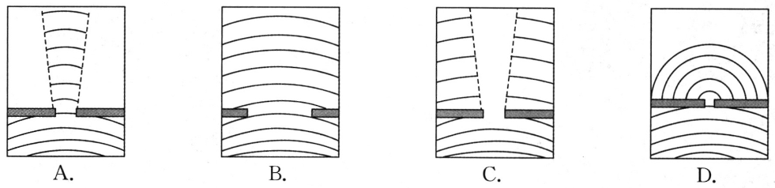

- 质量为 3m，速度为 v 的小车，与质量为 2m 的静止小车碰撞后连在一起运动，则两车碰撞后的总动量是（ ）
A．$\frac{3}{5}$mv B．2mv C．3mv D．5mv

- 如图，分别用实线和虚线表示的两列水波在水中相遇。某时刻，A 位置刚好为两列波各自的第一个波峰相遇处，则 A 位置（ ）
A．始终保持在平衡位置上方
A
B．始终是振动加强点
C．始终是振动减弱点
D．既不始终是振动加强点也不始终是振动减弱点

- 一个单摆，如果摆球的质量增加为原来的 4 倍，摆球经过平衡位置时的速度减小为原来的 $\frac{1}{2}$，则单摆的（ ）
A．频率不变，振幅不变 B．频率不变，振幅改变
C．频率改变，振幅不变 D．频率改变，振幅改变

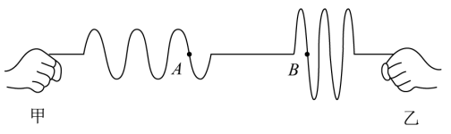
- 甲、乙两同学分别用手抓住绳子一端然后各自手持绳端上下振动，某一时刻形成的波形如图所示，若甲同学的振动频率为 f₁，乙同学的振动频率为 f₂，则（ ）
A．f₁ > f₂，甲的起振方向向上 B．fi > f₂，乙的起振方向向上
C．f₁ < f₂，甲的起振方向向上 D．f₁ < f₂，乙的起振方向向上

- 海浪从远海传向海岸，已知海浪的传播速度与海水的深度有关，海水越深，速度越大。一艘大船停泊在离岸较远处，振动的周期为 8 s，则（ ）
A．海浪拍打海岸的周期大于 8 s
B．当大船停泊在离海岸较近时，其振动周期小于 8 s
C．海浪从远海传向海岸，相邻波峰之间的距离变小
D．让船停泊在离海岸更近处，海浪经过船体时的衍射现象更明显

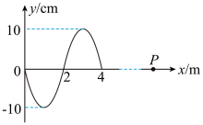
- 如图所示为 t = 0 时刻一列沿 x 轴正方向传播的简谐横波的完整波形图，波速大小为 10 m/s，P 点位于 x 轴上且横坐标为 10 m，下列说法正确的是（ ）
A．该简谐横波的频率为 0.4 Hz B．P 点开始振动的方向沿 – y 方向
C．t = 0.7 s 时，P 点的位移为 10 cm D．从 t = 0 到 t = 0.7 s，P 点振动路程为 0.7 m

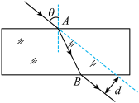
- 如图，上、下表面平行的玻璃砖放在空气中，光以入射角 θ 从玻璃砖的上表面 A 点射入，从下表面的 B 点射出的光线相对于入射光线的侧移距离为 d。当 θ 增大一个小角度时，下列说法正确的是（ ）
A．侧移距离 d 增大 B．在 A 点可能发生全反射
C．在 B 点一定发生全反射 D．光在玻璃中的传播时间变短
二、填空题（共20分，每小题4分）
- 利用激光_________的特点，可以精确地测距。多用途激光雷达还可以根据_______效应测出目标的运动速度，从而对目标进行跟踪。

- 将两支铅笔并排放在一起，中间留一条狭缝，通过这条狭缝去看与其平行的日光灯，能观察到彩色条纹，这是由于光的_________（选填“折射”“干涉”或“衍射”）。当缝的宽度_________（选填“远大于”或“接近”）光波的波长时，这种现象十分明显。

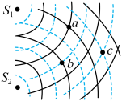
- 如图，S₁ 和 S₂ 是两个相干的波源，其振幅均为 A，波长均为 λ。图中实线和虚线分别表示两波形成的波峰和波谷，则在 a、b、c 三点中，振动减弱点是_______；经过四分之一周期，b 点通过的路程为___________。

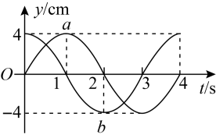
- 一列波长大于 2.5 m 的简谐横波沿直线方向由 a 传播到 b，a、b 相距 3 m，a、b 的振动图像如图所示，则该波的波长为_________m；波从 a 传播到 b 所需要的时间为______s。

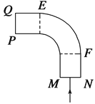
- 如图，一段横截面为正方形的玻璃棒，中间部分弯成四分之一圆弧形状，一细束单色光由 MN 端面的中点垂直射入，恰好能在弧面 EF 上发生全反射，然后垂直 PQ 端面射出。则该玻璃棒的折射率为_________。若将入射光向 N 端平移，当第一次射到弧面 EF 上时，________（选填“能”“不能”或“无法确定能否”）发生全反射。
三、综合题（共40分）
- （12分）“用单摆测定重力加速度”的实验装置如图甲所示。
O
甲
T²
O
L
c
b
a
乙
（1）按如图实验装置开始实验，测出悬点 O 到小球球心的距离（摆长）L 及单摆完成 n 次全振动所用的时间 t，则重力加速度 g = _______（用 L、n、t 表示）。
（2）某次实验中，测得摆长为 100.00 cm，30 次全振动时间为 60.0 s。根据数据计算 g = _________m/s²（π 取 3.14，结果保留三位有效数字）。
（3）（多选）用多组实验数据作出 T² – l 图像，也可以求出重力加速度 g。某三位同学作出的 T² – l 图线如图中的 a、b、c 所示，其中 a 和 b 都是过原点的直线，b、c 两直线平行，图线 b 对应的测量 g 值最接近当地重力加速度的值。下列说法正确的是（ ）
A．出现图线 a 的原因可能是误将 29 次全振动记为 30 次
B．图线 a 对应的测量值 g 小于图线 b 对应的测量值 g
C．出现图线 c 的原因可能是误将悬点到小球下端的距离记为摆长 L
D．出现图线 f 的原因可能是误将悬点到小球上端的距离记为摆长 L

- （13分）如图，光滑水平面上有两同样大小的小球，质量为 m₁ 的小球 A 以 v₁ 速度向右做匀速直线运动，与质量为 m₂ 的静止小球 B 发生碰撞，碰后小球 A 的速度变为 v₁ʹ，小球 B 的速度变为 v₂ʹ，方向均向右，若规定向右为正方向。
A
v₁
B
（1）碰撞前后，A、B 两球的动量各改变了多少？
（2）若将两球碰撞过程中的相互作用力视为恒力，并且沿同一水平方向做直线运动，试根据牛顿运动定律或动量定理推导出动量守恒定律的表达式。

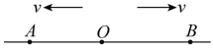
- （15分）如图，点 A、B 和 O 位于同一条直线上，波源 O 产生的横波沿该直线向左、右两侧传播，波速均为 v。t = 0 时刻波源起振，经过时间 Δt₁，A 点起振，再经过时间 Δt₂，B 点起振，此后 A、B 两点的振动方向始终相反。
（1）判断 A、B 两点的起振方向是相同、相反还是不确定，并简单说明原因；
（2）求波源 O 振动的周期的表达式，以及该列横波波长的表达式；
（3）改变波源的频率，使得 A、B 两点起振后，振动方向始终相同，求此时波源的频率；
（4）如果 Δt₁ = T，T < Δt₂ < 2T，画出 t = Δt₂ 时，A、B 之间可能的波形。

